1. **Планирование успеха и измерение его эффективности.**

* Сеть интернет – это отдельный мир, в котором большая часть правил обычного мира не работают, но тем не менее «онлайн» мир тесно переплетен с миром «оффлайн». В полной мере эту закономерность можно увидеть в сфере монетизации интернет сайтов. Заработок на интернет блоге в современном мире является перспективным направлением.

Основными способами заработка на блоге являются:

1. Партнерские программы – продажа не своих товаров и услуг по реферальной программе. В этом варианте особо интересна реклама чужих товаров или услуг. Реализация может заключаться в следующем: статья в блоге, рассказывающая о путешествиях может включать скрытую рекламу туроператора или гостиниц, упомянув которые в контексте статьи будет являться скрытой рекламой.
2. Торговля товарами и услугами – продажа своих собственных товаров (например, изделия ручной работы). Статья в блоге может содержать прямые указания на продаваемый товар, включая фотографии и видео товара, а также напрямую говорить о талантах автора статьи или иметь описание процесса производства, тем самым привлекая читателей мотивируя их на покупку.
3. Реклама в блоге – заработок, основанный на показе пассивной рекламе, представленной в виде баннеров, рекламных ссылок или контекстной рекламы. Обычно, используются баннерные сети, предоставляющие услуги по заработку на показе рекламы, например, Google AdSense.
4. Брендирование – помещение на фон (подложку) блога большой картинки или анимации, занимающей большое место. Один из самых доходных способов монетизации.
5. Размещение рекламных статей – размещение в своем блоге специальных рекламных статей, наряду с авторскими статьями. Как правило. Это уже написанные статьи, один-два абзаца рассказывающие о товаре или услуге.
6. Продажа ссылок – размещение ссылок в своих статьях. Ведущих на другие сайты. Суть этой системы заключается в том, что, чем больше источников ссылается на сайт, тем выше его рейтинг в поисковых запросах.

Это самые перспективные, на мой взгляд, способы монетизации блога, существуют и другие, но их эффективность не высокая.

* Среди факторов, непосредственно влияющих на успех монетизации блога необходимо выделить ключевые, выделенные на основе привлекательности блога для посетителей:

удобное и запоминающееся доменное имя,

тематика блога соответствует ожиданиям посетителей,

материалы блога помогают посетителям решать их проблемы.

Учитывая, вышеизложенное, можно составить следующую иерархию:

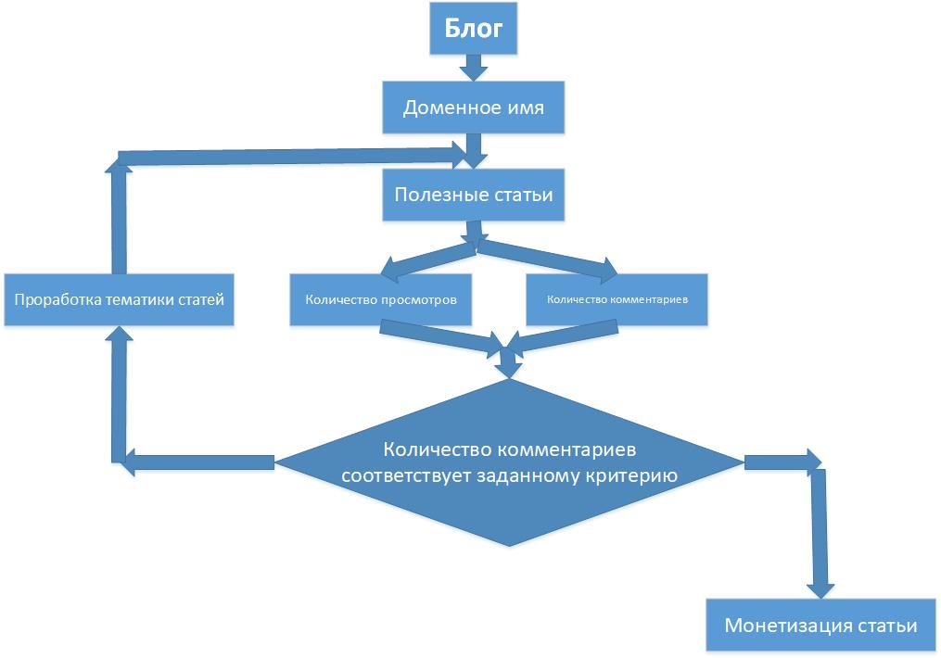

Таким образом, основные показатели для принятия решения об эффективности монетизации блога, может служить количество комментариев статьи. Этот показатель мы можем назвать коэффициентом привлекательности. Следующим важным показателем, будет являться частота обновления контента блога, т.е. частота появления новых статей.

На эти основные показатели и нужно ориентироваться для создания эффективной модели монетизации блога.

1. **Изучение конкуренции на примере блога** [**https://www.bravebird.de/**](https://www.bravebird.de/)

Блог представляет собой сборник статей по тематике путешествий по направлениям: «расположение», «темы». «книги». Главное меню блога, помимо указателей направления статей, содержит также следующие пункты: «информация о создателе блога», «контактная информация».



Рис. 1. Главное меню блога.

На главной (домашней) странице блога собраны вновь добавленные статьи по всем разделам. Каждая статья относится одновременно к двум категориям: «расположение» и «темы». Такая структуризация статей блога облегчает поиск по статьям блога. Помогая быстрее найти интересующую информацию.

В свою очередь, каждая категория разбита на подкатегории. Категория «расположение» содержит уточняющие подкатегории по континентам и еще более детально – страны мира.

Категория «темы» содержит подкатегории, касающиеся способа путешествий.

В результате, мы можем сделать вывод, что блог представляет собой узконаправленную тематику, касающееся путешествий по миру. Для привлечения посетителей в блог, необходимо точно следовать курсу заинтересованности посетителей, для этого нужно отслеживать популярность тематики статей в блоге.

Так как, блог не является нашим собственным и нет возможности получить детальную статистику с помощью SMM-провайдеров, необходимо разработать стратегию сбора информации из блога косвенным путем.

Рассмотрим структуру одной из статей, для анализа, какую информацию мы можем получить для дальнейшего анализа.

Каждая статья состоит из следующих структурных блоков:

|  |
| --- |
| **Категории статьи**  <div class="categories">…</div> |
| **Тема статьи**  <h1 class="entry-title">…</h1> |
| **Информация о статье**  дата публикации <time class="entry-date published"> … </time>  количество комментариев <span class="post-info post-info-comment">…</span> |
| **Заглавное фото статьи.**  <div class="tnail">… </div> |
| **Текст статьи**  <div class="entry-content">…</div> |
| **Комментарии**  <div class="comment-list-wrap">…</div> |

По такой структуре можно получить следующую информацию о блоге и статьях в нем:

1. Популярность статей, как отношение темы статьи и количество комментариев к конкретной статье. Такой показатель даст ориентир, какую тематику стаей нужно больше добавлять в блог.
2. Какие сезоны года более популярны в блоге. Таким показателем является дата публикации статьи в блоге. По этому показателю можно определить, когда чаще всего добавляются статьи в блоге. И косвенно, какое время года больше подходит для публикации статей.
3. Количество комментариев к статьям в блоге за определенный сезон года. Условно разделив календарный год на 4 сезона, по росту (или спаду) количества комментариев (в целом, без привязки к темам статей и категориям) можно определить, когда блог читает наибольшее количество посетителей.
4. Какие по размеру статьи больше подходят для блога. Посчитав количество слов в статье и определив количество комментариев к статье, можно переделить средний показатель рекомендуемого размера статьи, как отношение количество комментариев к количеству слов в статье.
5. Определить косвенный KPI блога, по количеству комментариев в блоге за определенный период.
6. Составить «Топ-5» популярности статей в блоге по количеству комментариев к статье.

SMM-стратегия – это часть маркетинговой стратегии, работа над которой проходит в течении продолжительного времени. Для своего блога я разработал следующую стратегию:

1. Определить концепцию блога. Т.е. определиться с идеологией сообщества вокруг блога, выделить отличительные характеристики блога в сравнении с конкурентами.
2. Сформировать цели и задачи. Сформировать цели, например, с помощью модели SMART (конкретные, измеримые, достижимые, актуальные и ограниченные во времени). Отслеживать прогресс в достижении промежуточных и глобальных целей концепции. Основным показателем привлекательности блога (KPI) будет являться рост посетителей блога. Это и будет являться глобальной целью.
3. Определить целевую аудиторию. Определиться, на кого направлена общая стратегия развития блога. Правильно составленная модель посетителя блога поможет привлечь большее количество аудитории. Разделение целевой аудитории на мелкие сегменты, поможет повысить уровень коммуникации внутри каждого сегмента. В блоге необходимо представить категории статей для каждого сегмента аудитории.
4. Анализ. Сбор статистики по блогу: количество комментариев, количество просмотров, время, проведенное в блоге, активность пользователей и т.д.
5. Корректировка. Если начальные KPI невыполнимы в ближайшем будущем, определить, возможные ошибки, возможно неверно выбранная целевая аудитория. Откорректировать цели, согласно новой стратегии.

Анализ html кода страниц блога, показал, что блог использует сервис Google Analytics, на что указывает подключение модулей в коде блога:

*<!-- Global site tag (gtag.js) - Google Analytics -->*

1. **Разработка программы-поискового робота для сбора информации о блоге конкурента.**

Рассмотрев возможные варианты платформ для создания поискового-робота, я принял решение о реализации программы в виде двух модулей: сборщик данных и визуализатор собранных данных. Рассмотрим оба модуля отдельно.

* Модуль сбора данных. На мой взгляд, данная задача является реализацией задачи сбора и обработки большого количества данных, Современное название такого подхода – BigData. В настоящее время наиболее подходящим языком программирования для работы с BigData является Python. Конечно, подобное может быть реализовано и на других ЯП, но проведя сравнение наиболее подходящих ЯП для моего проекта, я выбрал именно Python. Результаты моего сравнения ЯП представлены в таблице:

|  |  |  |
| --- | --- | --- |
| **Язык программирования** | **Достоинства** | **Недостатки** |
| **R** | Большая гибкость и свободный код. Наличие большого количества библиотек на CRAN | Язык. Более подходящий для сложных статистических вычислений. Сложность обучения. Интерфейс командной строки. |
| **Python** | Популярный язык в науке. Низкий порог вхождения. Огромный набор готовых фреймворков В отличие от R, Python является традиционным объектно-ориентированным языком программирования, поэтому большинству разработчиков будет комфортно с ним работать. | Основной недостаток – медленное выполнение программ на языке Python, обусловленное тем, что язык является интерпретируемым. |
| **Java** | Предоставляет доступ к огромной экосистеме библиотек профилировщиков, отладчиков, все из которых используются давно и много. | Основными претензиями к Java являются многословность и отсутствие REPL. |

Таким образом, я остановил свой выбор на Python и фреймворке Srapy. В качестве хранилища собранных данных будет использована MongoDB. MongoDB выбрана потому, что позволяет хранить данные в формате JSON в виде коллекций и просто интегрируется с любым другим фрейворком.

* Для визуализации данных выбран NodeJS – как самый популярный фреймворк для Front-end разработки.

Реализация сборщика данных.

Общий принцип работы сборщика (в терминах Scrapy – «паук»), заключается в следующем: «паук» загружает страницу и ищет на ней данные, указанные с помощью правил xPath. После сбора всех данных на странице, выделяет ссылки на странице и пробует загрузить страницы по ссылкам и собрать данные с них. Для того, чтобы не выйти за пределы интересующего нас сайта, применяется ограничение для «паука». В моем случае, ограничение выглядит как: *allowed_domains = ["bravebird.de"]* означающее, что «пауку» нельзя переходить по ссылкам, если имя домена в них не начинается с *bravebird.de,* т.е. мы ограничиваем переходы «паука» только доменом *bravebird.de.*

Блок-схема алгоритма работы «паука»:

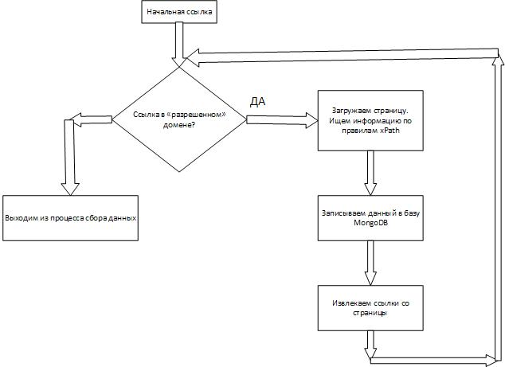

Для загрузки страницы мы должны указать «пауку» его имя и начальные настройки:

class BravebirdSpider(CrawlSpider):

#имя паука в проекте

name = 'bravebird'

#разрешенный домен, для механизма обхода страниц сайта, чтобы не выйти за пределы сайта

allowed_domains = ["bravebird.de"]

# Стартовый адрес сайта

start_urls = ['https://www.bravebird.de']llowed_domains = ["bravebird.de"]

«Паук» скачает страницу и будет искать данные на странице, согласно правил. Для «паука» правила можно задавать различными способами, самым эффективным является xPath. Этот способ предполагает указание селекторов в DOM дереве странице, по которому нам нужно извлечь данные.

Для интересующих нас данных, правила будут выглядеть следующим образом:

**Название статьи:**

//div[@class="entry-header entry-header-top"]/h1//text()

**Дата публикации:**

//div[@class="entry-header entry-header-top"]/div[@class="entry-meta entry-meta-single"]/span[@class="post-info post-info-date"]/time[@class="entry-date published"]/text()

**Дата обновления статьи:**

//div[@class="entry-header entry-header-top"]/div[@class="entry-meta entry-meta-single"]/span[@class="post-info post-info-date"]/time[@class="updated"]/text()

**Количество комментариев к статье:**

//div[@class="entry-header entry-header-top"]/div[@class="entry-meta entry-meta-single"]/span[@class="post-info post-info-comment"]/a/text()

**Место, относящееся к статье:**

//div[@class="entry-header entry-header-top"]/div[@class="entry-meta entry-meta-single"]/span[@class="post-info post-info-location"]//text()'

1. **Визуализация и интерпретация полученных данных.**